Зависимость Iк(Uкэ) для значений Еп=2.5 В, Rи=10 Ом

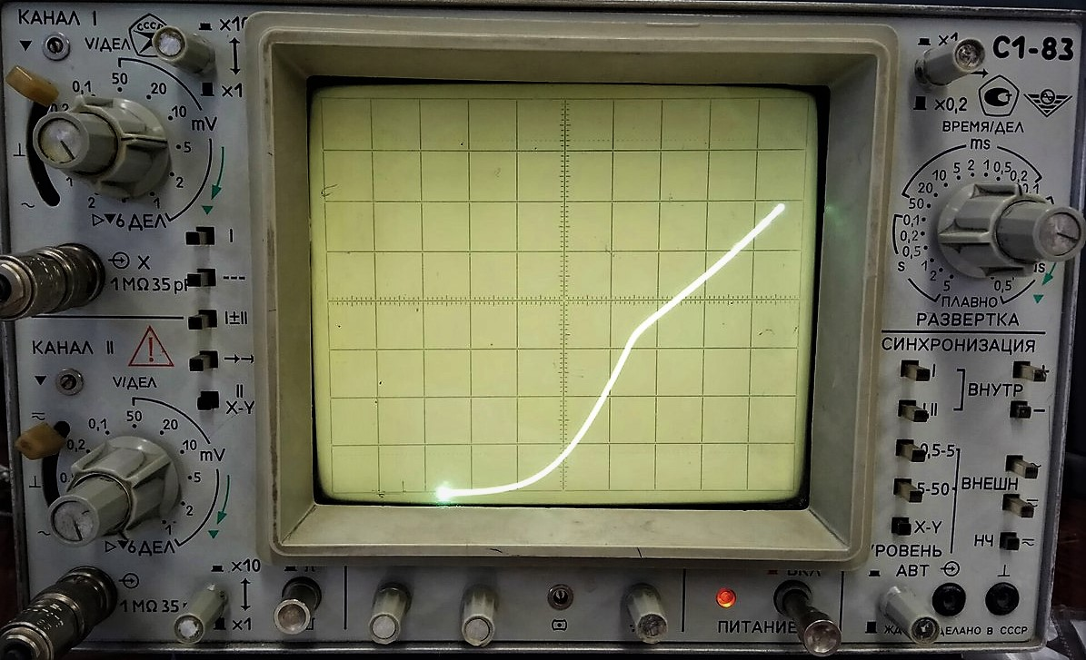

Зависимость Iк(Uкэ) для значений Еп=20 В

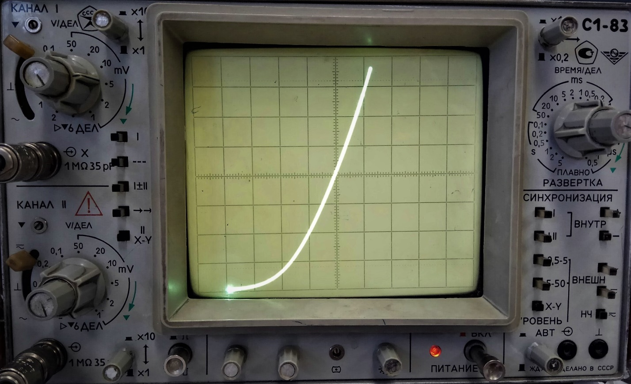

;

Расчет S для Iко=2нА:

мВ

Для первого случая (Еп=2.5 В):

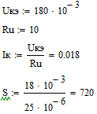

Для второго случая (Еп=20 В):

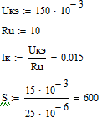

При увеличении коллекторного напряжения крутизна S увеличивается.

Зависимость Iк(Uкэ) для Еп=2.5 В до нагрева:

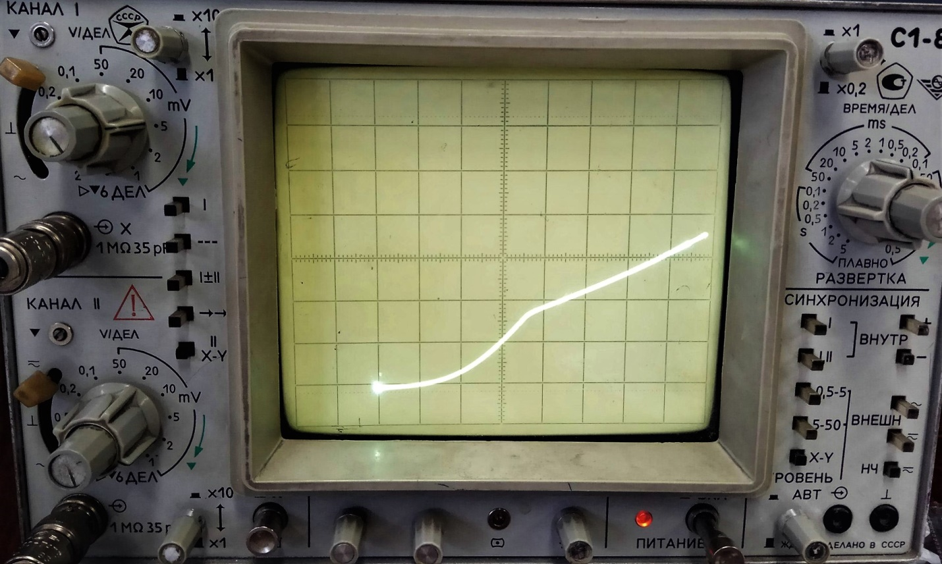

Зависимость Iк(Uкэ) для Еп=2.5 В после нагрева:

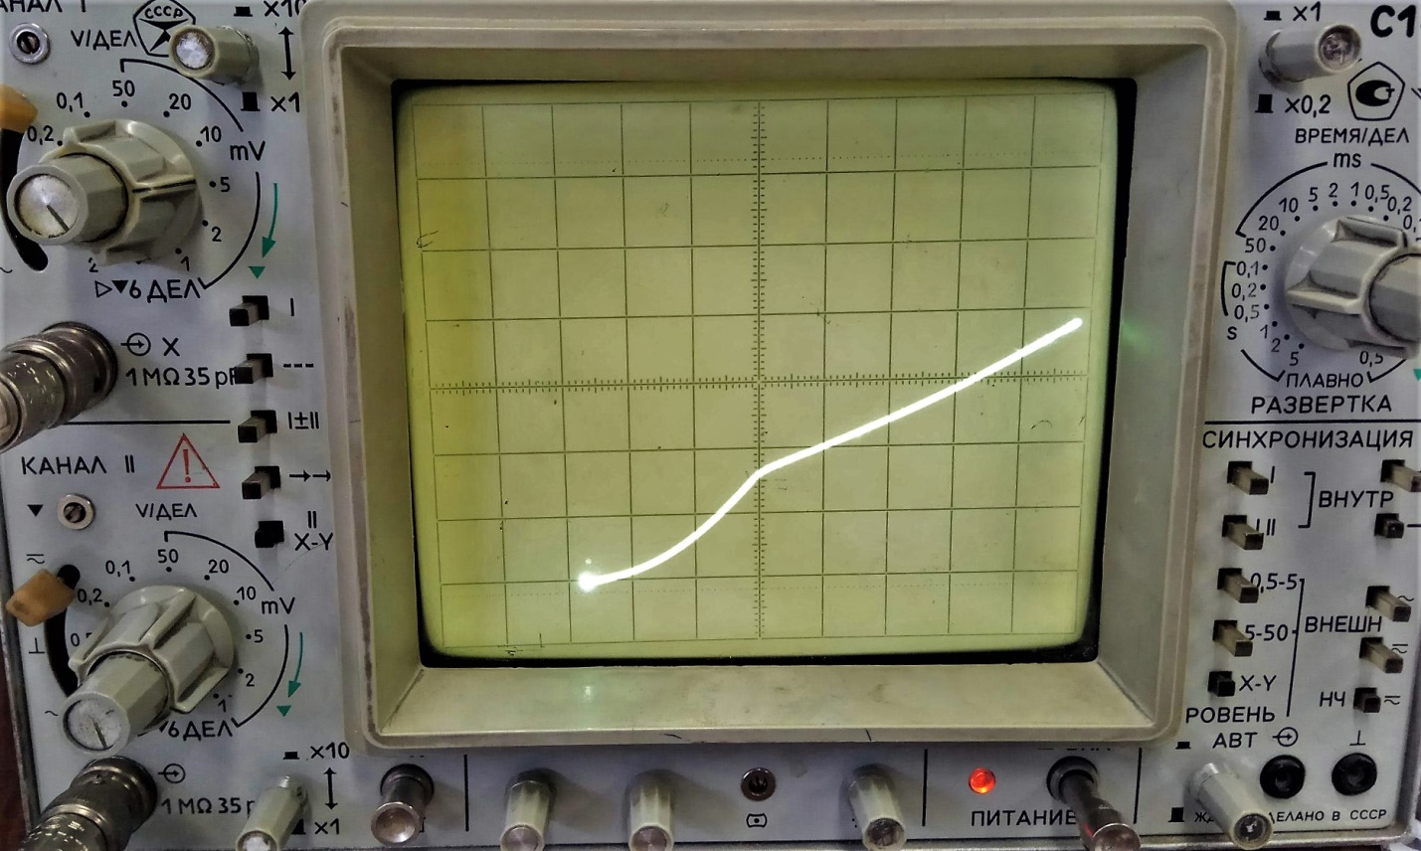

При повышении Т коллекторный ток увеличивается. Расчет кутизны S до и после нагрева для Iко=2нА

Lо нагрева:

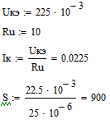

После нагрева:

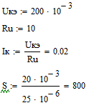

При повышении Т крутизна S уменьшается.

Выходные характеристики транзистора (Еп=0, Iб=30 мкА)

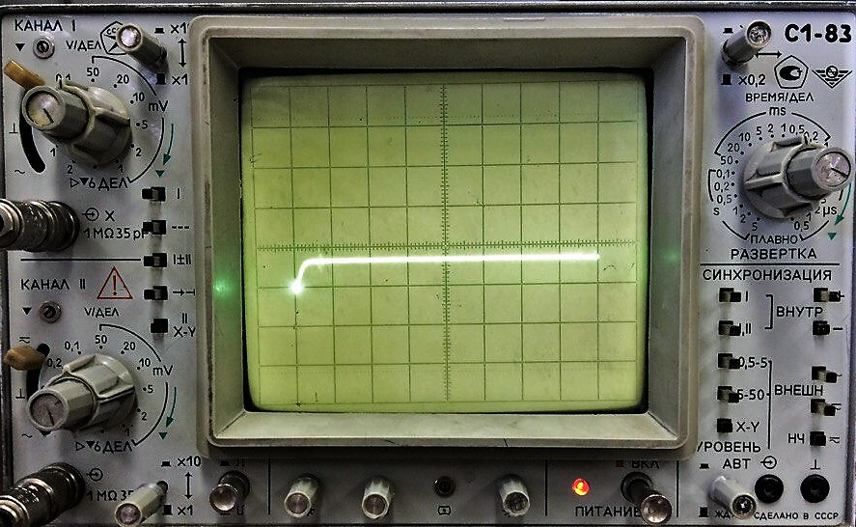

Семейство выходных характеристик при Iб0=25,40,55,70,85,100 мкА

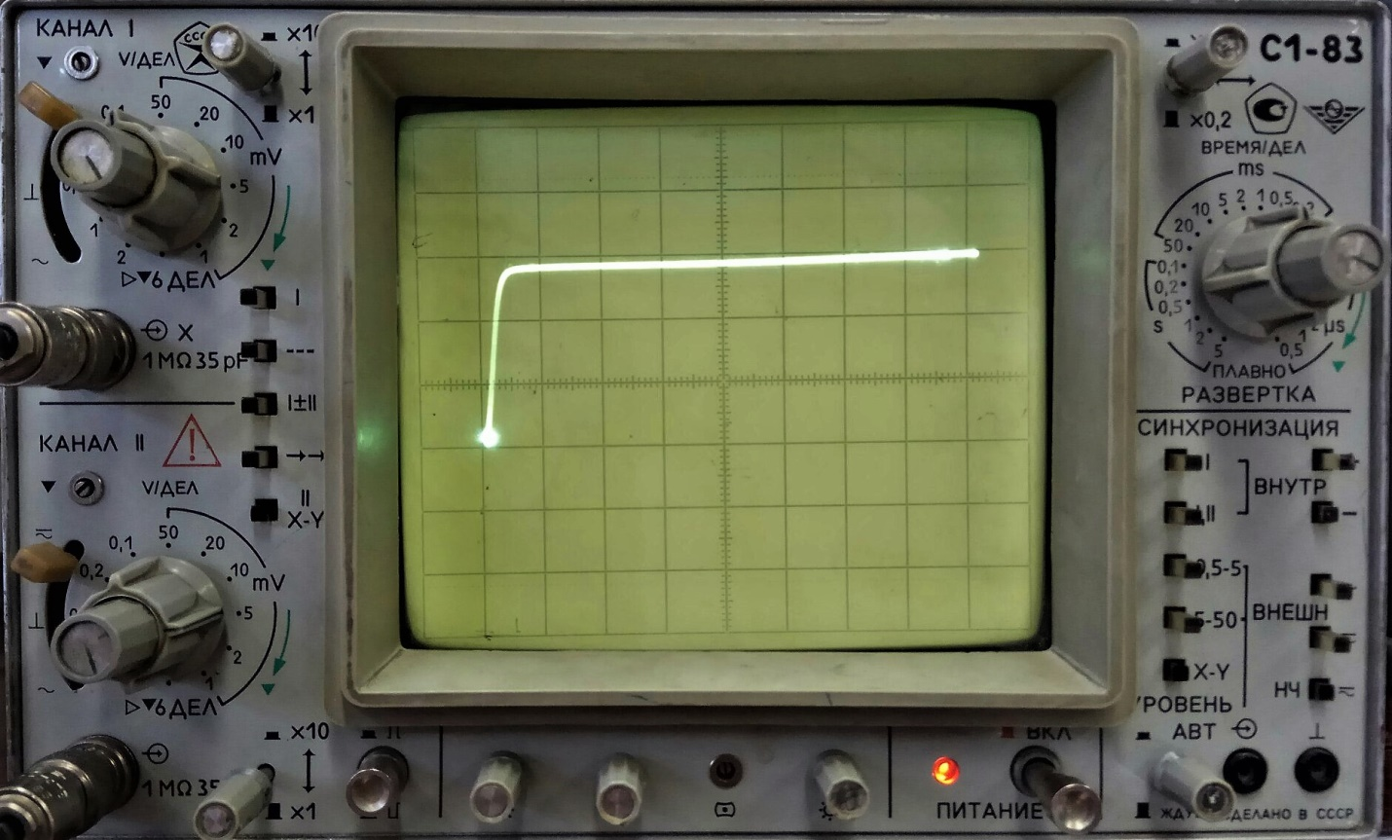

При увеличении коллекторного тока базовый ток увеличивается.

Определение статического коэффициента передачи тока h21э:

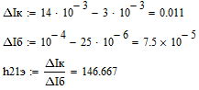

Определение коэффициента h21э для значений Iбо=50мкА

до нагрева:

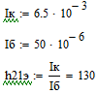

После нагрева:

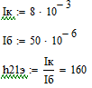

При увеличении температуры коэффициент передачи тока базы увеличивается.

Зависимость Iк(Uкэ) для значения Iб0=50 мкА до нагрева

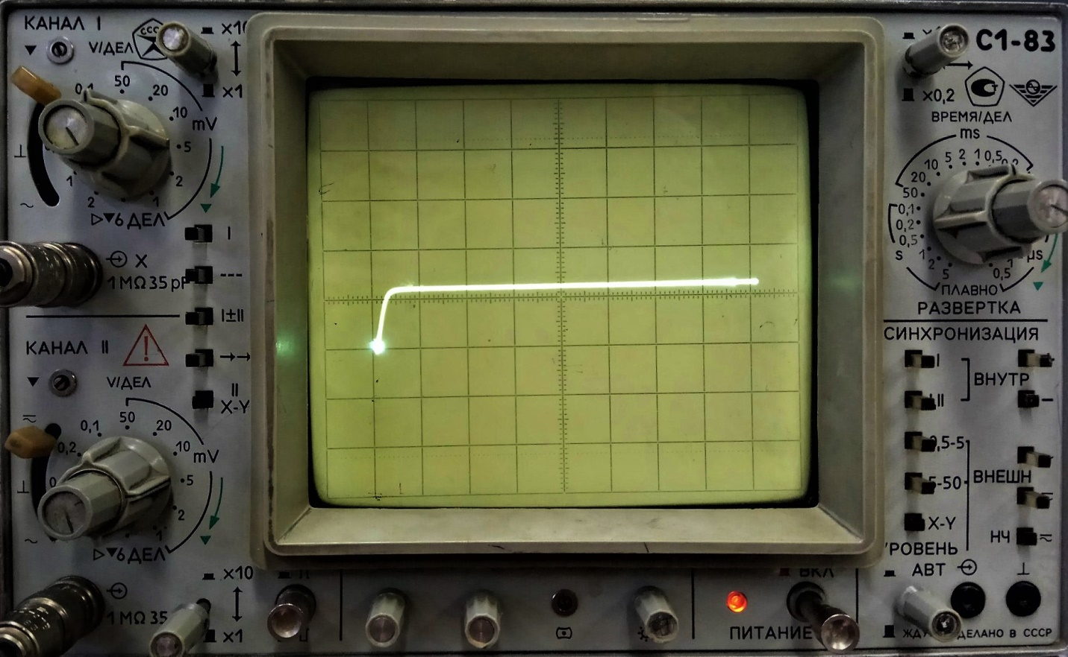

Зависимость Iк(Uкэ) для значения Iб0=50 мкА после нагрева

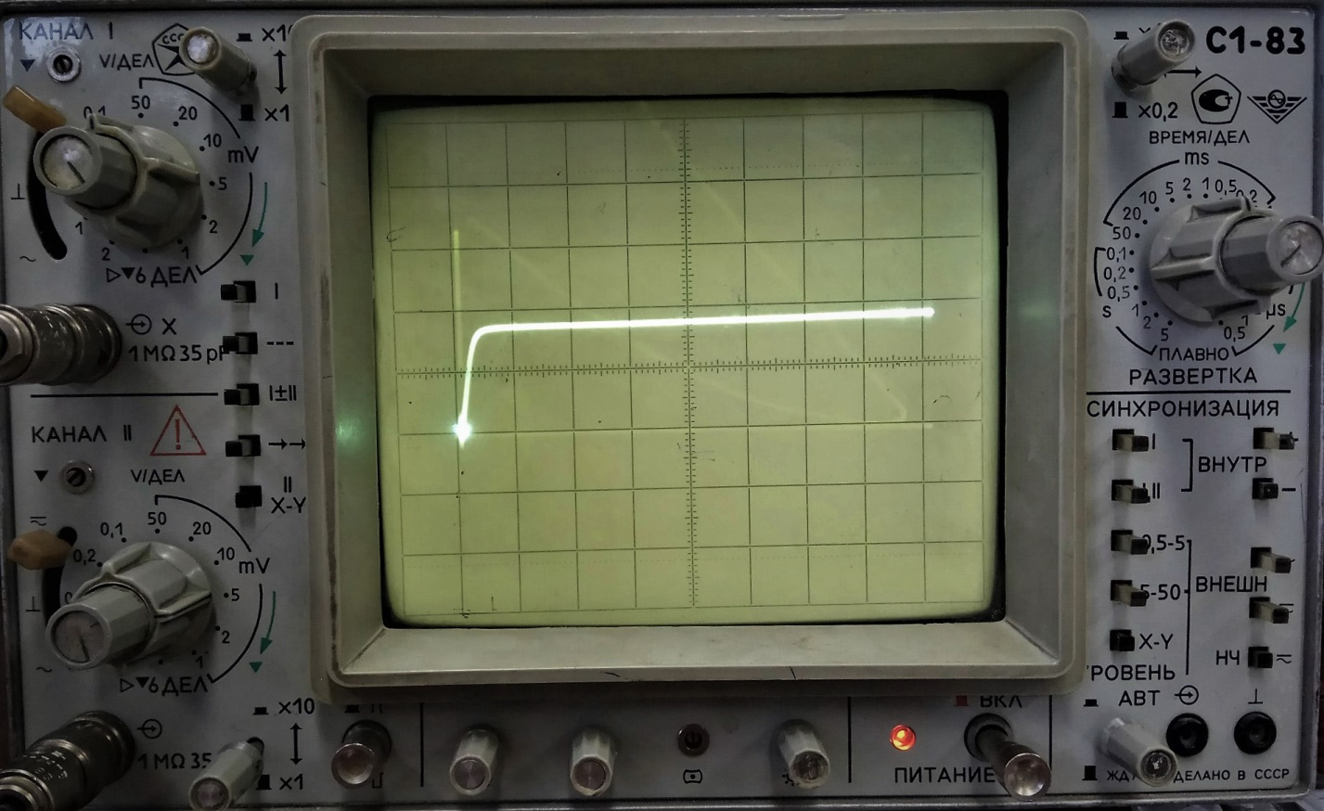

Вывод: были исследованы статические характеристики биполярного транзистора, влияние температуры на характеристики и установлено следующие:

При увеличении коллекторного напряжения крутизна S увеличивается.

При повышении температуры коллекторный ток увеличивается, а крутизна S уменьшается.

При увеличении коллекторного тока, ток базы увеличивается.

При увеличении температуры коэффициент передачи тока базы увеличивается.